様式１
一般財団法人日本デジタル道路地図協会 行 令和 年 月 日

社名

三次元点群データ等の提供申込書

三次元点群データ等の提供を次の通り申し込みます。
 | 記 入 欄
担当者氏名  （データ送付先） | 〔部 署〕  〔役 職〕  〔氏 名〕  〔住 所〕〒  〔電 話〕  〔メール〕
利用計画・
その他連絡事項
＊お差支えなければアンケートにお答えください | 三次元点群データ等の提供をどこでお知りになりましたか？  □過去に利用経験がある □国土交通省の記者発表  □DRMホームページ □同一組織の利用者の紹介  □委託先・発注元の紹介  □その他（※ ）
※紹介者の組織名、企業名等の記載が可能であればご記入願います。

申請書の提出先
E-mail：pointcloud@drm.or.jp

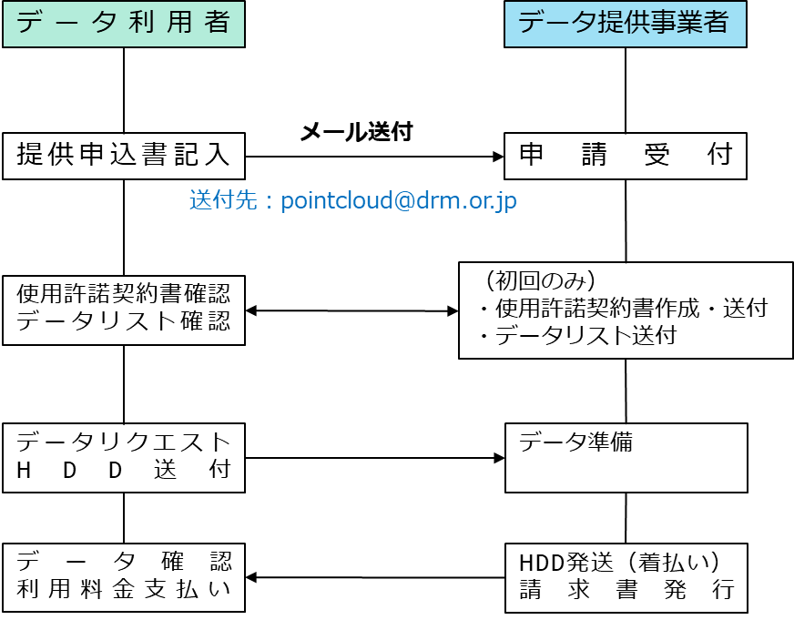
データ利用までの流れ

